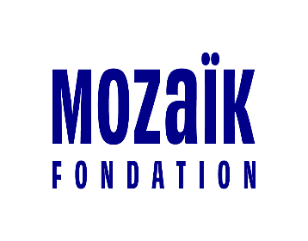

Paris, le 1er juin 2023

L’Apec et la Fondation Mozaïk renouvellent leur partenariat en faveur de l’emploi des jeunes diplômé.es des quartiers prioritaires de la politique de la ville (QPV)
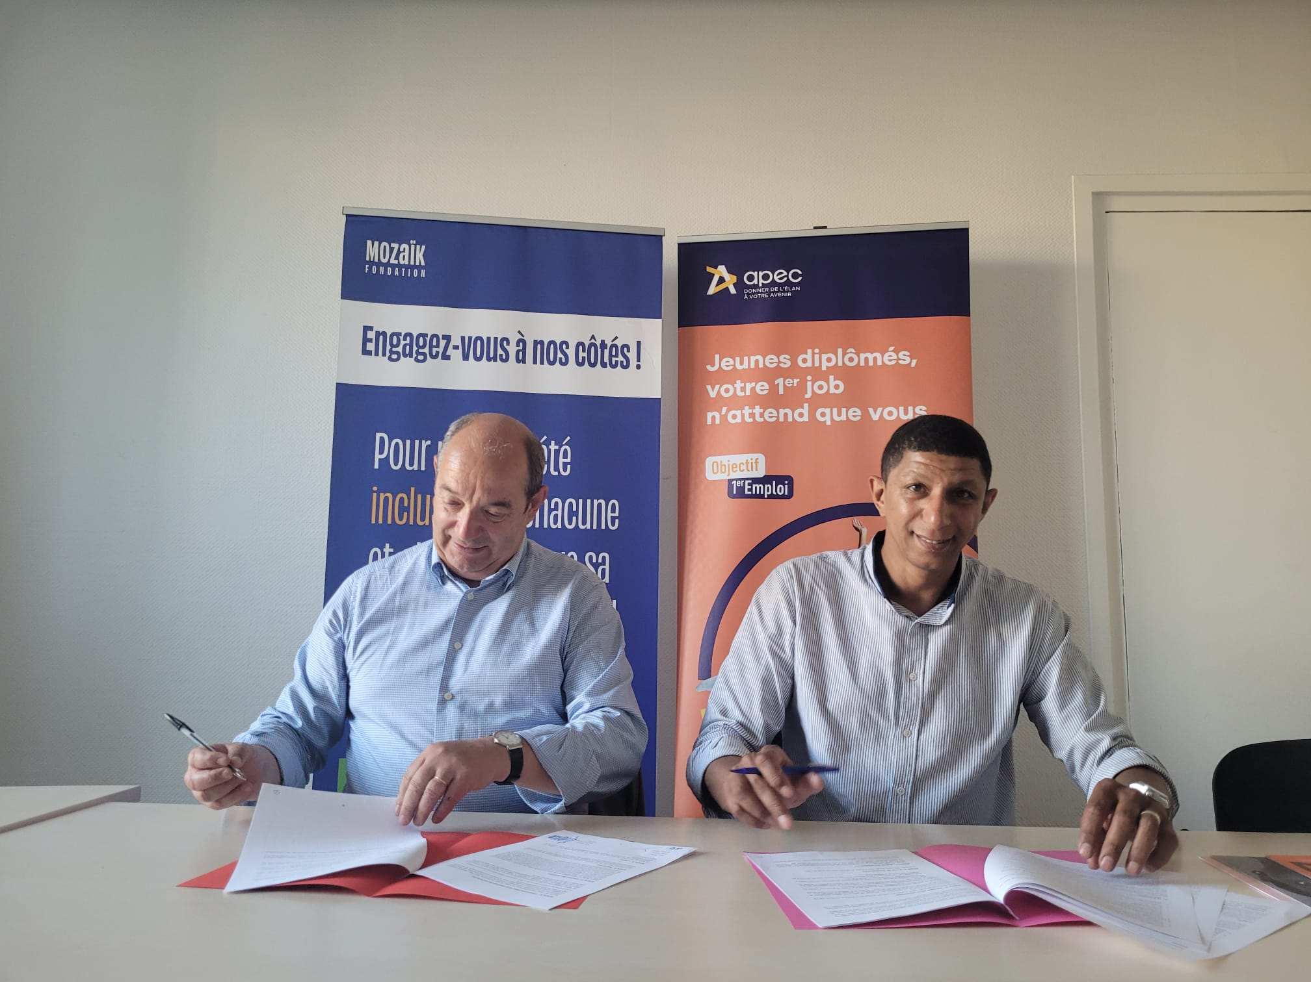
La Fondation Mozaïk, acteur majeur de l’inclusion économique des talents de la diversité, et l’Apec, Association pour l’emploi des cadres, viennent de signer une nouvelle convention de partenariat pour une durée de 3 ans.
Les deux organismes vont déployer, sur l’ensemble du territoire, des actions concrètes en faveur de l’insertion professionnelle des jeunes diplômés, à partir de bac+3, en particulier celles et ceux issus des QPV.
Les deux acteurs s’engagent à les soutenir dans leur recherche d’un stage, d’une alternance ou du premier emploi et grâce à leurs services complémentaires (jobbboards Apec.fr et plateforme Mozaiktalents, ateliers dédiés, etc.). Plusieurs événements communs nationaux et régionaux, à destination des jeunes diplômés, seront également organisés sur l’ensemble du territoire.
Dans le même temps, dans un contexte de très fortes difficultés de recrutements, l’Apec et la Fondation Mozaïk se mobilisent et sensibilisent les entreprises aux pratiques RH plus inclusives, à travers différents temps forts communs (matinales, ateliers, etc.).
« Nous sommes particulièrement fiers de poursuivre les actions entreprises avec la Fondation Mozaïk, dont nous partageons les valeurs d’inclusion. Elle a su mettre au premier plan l’exigence d’égalité de tous les talents quelles que soient leurs origines et leur quartier d’habitat. », Gilles Gateau, directeur général de l’Apec
« Les difficultés de recrutement sont -elles une fatalité ? Non ! Nous avons besoin d’acteurs stratégiques comme l’Apec pour permettre à des talents issus des quartiers populaires d’élargir leurs horizons et à des entreprises de préparer leur avenir. Ce partenariat répond à un enjeu gagnant -gagnant pour l’inclusion économique de tous les talents, quels que soient leur origine ou leur territoire », Saïd Hammouche, président de la Fondation Mozaïk

A propos de la Fondation Mozaïk
En partenariat avec les TPME, les grandes entreprises et les pouvoirs publics, la Fondation Mozaïk a pour ambition d’impulser un changement systémique pour que les employeurs pratiquent un recrutement 100% inclusif.
Devenu en 15 ans leader du recrutement des talents de la diversité, la Fondation est un acteur de l’entrepreneuriat social qui conjugue activités profit et non-profit au service d’un changement global des pratiques. Elle compte près de 80 collaborateurs répartis dans 5 antennes régionales et qui s’appuient sur un réseau de centaines de bénévoles et de milliers de partenaires locaux. www.fondation-mozaik.org
A propos de l'Apec
L’Apec, Association pour l’emploi des cadres, se mobilise pour aider les cadres et les jeunes diplômés de l’enseignement supérieur à partir de Bac+3, en particulier les publics les plus fragiles face à l’emploi. En tant qu’opérateur du Conseil en évolution professionnelle (CEP), l’Apec permet à ses clients, quelle que soit leur situation face à l’emploi, de s’informer, réfléchir, se projeter et agir pour leur projet professionnel. En 2022, près de 100 000 cadres ont bénéficié du CEP avec l’Apec. Dans un contexte de difficultés de recrutements, l’Apec aide les entreprises, notamment les TPE-PME, à trouver les compétences cadres dont elles ont besoin. Son observatoire analyse et anticipe les évolutions et grandes tendances du marché de l’emploi cadre. L’Association combine une présence territoriale de proximité avec un jobboard : apec.fr (plus de 2 millions d’offres d’emplois cadres publiées en 2022 et 300 000 profils de cadres en recherche d’opportunités). L’Apec et ses 1000 collaborateurs et collaboratrices, est présente, avec plus d’une cinquantaine de centres, en France métropolitaine et en Outre-mer : Martinique, Guadeloupe, Guyane, La Réunion et Mayotte.
En savoir plus : corporate.apec.fr

Contacts presse

FONDATION MOZAÏK
Irène FASSEU Apec
Mendrika Lozat
Directrice communication et marketing Responsable médias
Irene.fasseu@fondation-mozaik.org mendrika.lozat@apec.fr /
+33 7 64 26 13 93 + 33 6 74 94 76 24
Twitter : @ApecInfoPresse

